Win7下如何安装cms插件
- Win7系统设置，开始->控制面板->更改用户账户设置


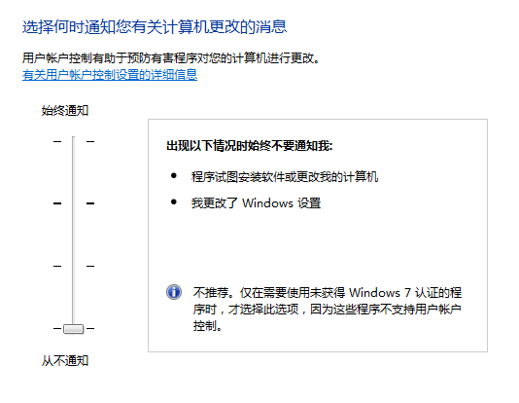
设置完毕后，重启机器。
- 重启机器后设置浏览器。IE 工具->Internet选项->高级->安全选项中，将启用内存保护帮助减少联机攻击*复选框去掉，保存。
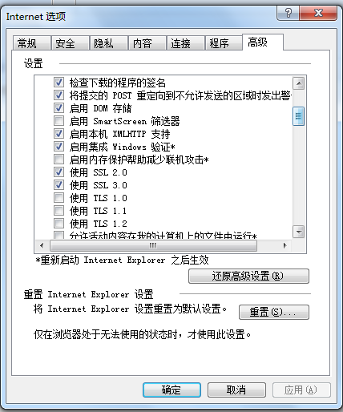

- 按照正常步骤安装cms插件。

如何安装通元证书


需要下载证书,安装证书
以便顺利安装插件
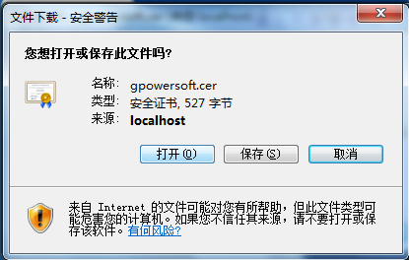
选择打开

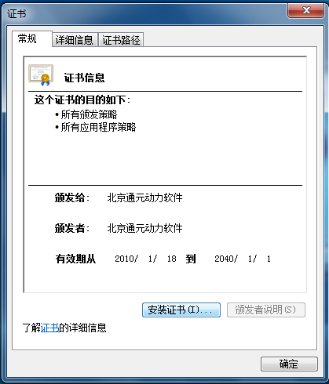
选择安装证书
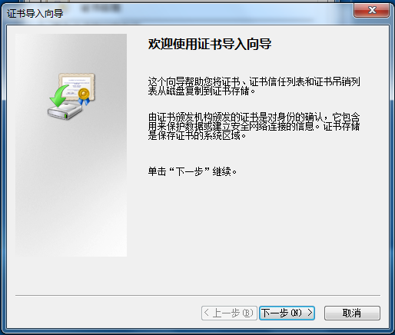
下一步
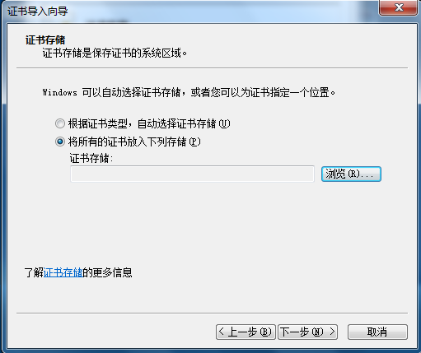
选择将证书放入下列存储
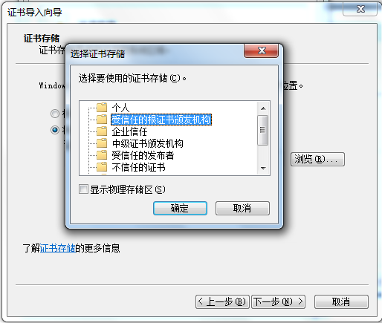
选择受信任的根证书颁发机构

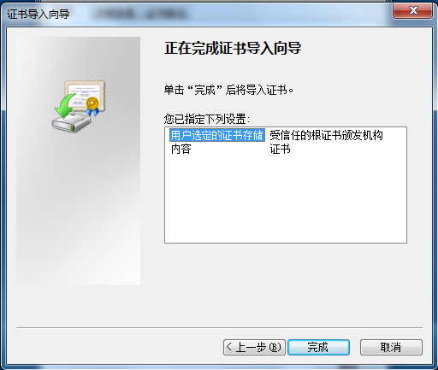
点击完成
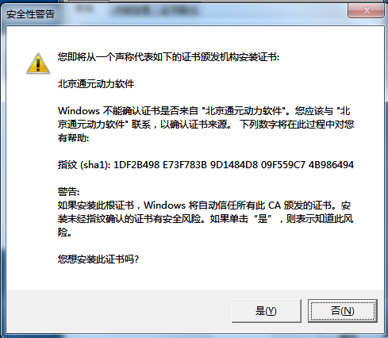
选择是
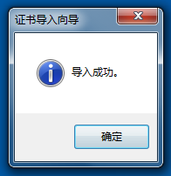

如上图，这样就能完成证书的正确安装了。

